Отчет по лабораторной работе № 5 по курсу “Фундаментальная информатика”

Студент группы М8О-102Б-21, Богуж Владислав Андреевич, № по списку 3, вариант 1

Контакты www, e-mail, icq, skype: boguzhvlad@gmail.com

Работа выполнена: « » ____________201___г.

Преподаватель: Никулин Сергей Петрович Каф.806________________________

Входной контроль знаний с оценкой _____________________

Отчет сдан « » _________201 __ г., итоговая оценка _____

Подпись преподавателя ________________

- Тема: программирование машин Тьюринга
- Цель работы: составить программу машины Тьюринга в четверках, выполняющую заданное действие над словами, записанными на ленте.
- Задание: вычисление поразрядной конъюнкции двух двоичных чисел
- Оборудование:
Оборудование ПЭВМ студента:

Процессор: Apple M1, с ОЗУ 8 гб (виртуальная машина), SSD 256 гб. Монитор: встроенный 13 дюймов IPS 2560×1600, 220 PPI.
- Программное обеспечение ЭВМ студента, если использовалось:

Операционная система семейства Linux, наименование Ubuntu, версия 22.04
Прикладные системы и программы: эмулятор машины Тьюринга jstu4-2.3, а также turun для linux

6. Идея, метод, алгоритм решения задачи (в формах: словесной, псевдокода, графической [блок-схема, диаграмма, рисунок, таблица] или формальные спецификации с пред- и постусловиями)

Изначально головка машины Тьюринга находится справа от записанных чисел. Затем головка идет до последней цифры второго числа, если это 0, то меняет его на a, а если это 1 - то на b. Затем головка идет до последней цифры первого числа, также меняет ее на a или b. Затем она двигается в крайнее правое положение и ставит результат конъюнкции (сдвигая разряды направо). Потом головка опять идет по числу, пропуская буквы a и b, до первой попавшейся цифры и так далее. В конце головка проходится по результату и затирает незначащие нули (меняем незначащие нули на букву с, позже заменяя букву с на пробелы, это необходимо потому, что, если результатом конъюнкции является 0, мы можем нечаянно стереть все 0), а также удаляя образовавшиеся лишние пробелы. В самом конце она возвращается в крайнее правое положение и останавливается. Работа программы завершена.

7. Сценарий выполнения работы [план работы, первоначальный текст программы в черновике (можно на отдельном листе) и тесты либо соображения по тестированию].

- Продумать идею для МТ
- Расписать состояния, что они будут делать
- Написать и протестировать МТ
- Составить диаграмму МТ

Результатом побитовой конъюнкции является 0, если хотя бы одно из двух чисел 0, иначе получается 1.

Выполнение тестов:

Ввод: 10101 11011
Ожидаемый вывод: 10001

Ввод: 1010101010 1001
Ожидаемый вывод: 1000

Ввод: 10101 111100111011
Ожидаемый вывод: 10001

Ввод: 1001110011 0
Ожидаемый вывод: 0 (затерты все незначащие 0)

Ввод: 0 11110011001
Ожидаемый вывод: 0 (затерты все незначащие 0)

Ввод: 0 0
Ожидаемый вывод: 0

Ввод: 100000 1000
Ожидаемый вывод: 0 (затерты все незначащие 0)

Ввод: 100001000 101000
Ожидаемый вывод: 1000 (затерты два незначащих 0)

Ввод: 10011001010101101 1010100101010110
Ожидаемый вывод: 10000000000100

Пункты 1-7 отчета составляются сторого до начала лабораторной работы.

Допущен к выполнению работы. Подпись преподавателя _____________________

- Распечатка протокола (подклеить листинг окончательного варианта программы с тестовыми примерами, подписанный преподавателем)

218024@cameron:~$ cat > turing.tu
00, ,<,01
01,0,a,02
01,1,b,12
01, ,>,23
01,a,<,01
01,b,<,01
02,0,<,02
02,1,<,02
02,a,<,02
02,b,<,02
02, ,<,03
03,a,<,03
03,b,<,03
03,0,a,04
03,1,b,04
03, ,>,14
04,a,>,04
04,b,>,04
04, ,>,05
05,1,>,05
05,0,>,05
05,a,>,05
05,b,>,05
05, ,>,06
06,0,0,07
06,1,0,08
07,0,>,09
08,0,>,10
09,0,0,07
09,1,0,08
10,0,1,19
10,1,1,20
06, ,0,11
09, ,0,11
10, ,1,11
11,0,<,11
11,1,<,11
11, ,<,01
12,0,<,12
12,1,<,12
12,a,<,12
12,b,<,12
12, ,<,13
13,a,<,13
13,b,<,13
13,0,a,04
13,1,b,16
13, ,>,14
14,a,>,14
14,b,>,14
14, ,>,15
15,1,>,15
15,0,>,15
15,a,>,15
15,b,>,15
15, ,>,24
16,a,>,16
16,b,>,16
16, ,>,17
17,1,>,17
17,0,>,17
17,a,>,17
17,b,>,17
17, ,>,18
18,0,1,19
18,1,1,20
19,1,>,21
20,1,>,22
21,0,0,07
21,1,0,08
22,0,1,19
22,1,1,20
18, ,1,11
21, ,0,11
22, ,1,11
23,a,>,23
23,b,>,23
23, ,>,24
24,0,>,24
24,1,>,24
24, ,<,25
25,0,<,25
25,1,<,25
25, ,<,26
26,a,0,27
26,b,1,27
26,1,<,26
26,0,<,26
27,0,<,26
27,1,<,26
26, ,<,28
28,a,0,29
28,b,1,29
28, ,>,30
28,1,<,28
28,0,<,28
29,0,<,28
29,1,<,28
30,1,>,30
30,0,>,30
30, ,>,31
31,1,>,31
31,0,>,31
31, ,>,32
32,1,>,32
32,0,>,32
32, ,<,33
33,0,<,33
33,1,<,33
33, ,>,34
34,0,c,35
35,c,>,36
36,0,c,36
36,c,>,36
36,1,<,37
37,c, ,37
37, ,<,37
37,0,>,38
37,1,>,38
38, ,>,38
38,1,<,39
39, ,<,40
40, ,>,41
40,0,>,52
40,1,>,52
41, ,>,42
42,1, ,43
42,0, ,44
43, ,<,45
44, ,<,46
45, ,1,47
46, ,0,47
47,1,>,41
47,0,>,41
42, ,<,48
48, ,<,49
49,1,<,49
49,0,<,49
49, ,<,50
50, ,>,51
51, ,>,42
50,0,>,52
50,1,>,52
52, ,>,53
53,1,>,53
53,0,>,53
53, , ,53
36, ,<,54
54,c,0,55
55,0,<,56
56,c,d,56
56,d,<,56
56, ,>,57
57,d, ,57
57, ,>,57
57,0,<,58
58, ,<,40
34,1,>,59
59,1,>,59
59,0,>,59
59, , ,53
218024@cameron:~$ cat > test
10101 11011
^
218024@cameron:~$ turun turing.tu test
00, ,<,01 09, ,0,11 18,1,1,20 29,1,<,28 44, ,<,46
01,0,a,02 10, ,1,11 19,1,>,21 30,1,>,30 45, ,1,47
01,1,b,12 11,0,<,11 20,1,>,22 30,0,>,30 46, ,0,47
01, ,>,23 11,1,<,11 21,0,0,07 30, ,>,31 47,1,>,41
01,a,<,01 11, ,<,01 21,1,0,08 31,1,>,31 47,0,>,41
01,b,<,01 12,0,<,12 22,0,1,19 31,0,>,31 42, ,<,48
02,0,<,02 12,1,<,12 22,1,1,20 31, ,>,32 48, ,<,49
02,1,<,02 12,a,<,12 18, ,1,11 32,1,>,32 49,1,<,49
02,a,<,02 12,b,<,12 21, ,0,11 32,0,>,32 49,0,<,49
02,b,<,02 12, ,<,13 22, ,1,11 32, ,<,33 49, ,<,50
02, ,<,03 13,a,<,13 23,a,>,23 33,0,<,33 50, ,>,51
03,a,<,03 13,b,<,13 23,b,>,23 33,1,<,33 51, ,>,42
03,b,<,03 13,0,a,04 23, ,>,24 33, ,>,34 50,0,>,52
03,0,a,04 13,1,b,16 24,0,>,24 34,0,c,35 50,1,>,52
03,1,b,04 13, ,>,14 24,1,>,24 35,c,>,36 52, ,>,53
03, ,>,14 14,a,>,14 24, ,<,25 36,0,c,36 53,1,>,53
04,a,>,04 14,b,>,14 25,0,<,25 36,c,>,36 53,0,>,53
04,b,>,04 14, ,>,15 25,1,<,25 36,1,<,37 53, , ,53
04, ,>,05 15,1,>,15 25, ,<,26 37,c, ,37 36, ,<,54
05,1,>,05 15,0,>,15 26,a,0,27 37, ,<,37 54,c,0,55
05,0,>,05 15,a,>,15 26,b,1,27 37,0,>,38 55,0,<,56
05,a,>,05 15,b,>,15 26,1,<,26 37,1,>,38 56,c,d,56
05,b,>,05 15, ,>,24 26,0,<,26 38, ,>,38 56,d,<,56
05, ,>,06 16,a,>,16 27,0,<,26 38,1,<,39 56, ,>,57
06,0,0,07 16,b,>,16 27,1,<,26 39, ,<,40 57,d, ,57
06,1,0,08 16, ,>,17 26, ,<,28 40, ,>,41 57, ,>,57
07,0,>,09 17,1,>,17 28,a,0,29 40,0,>,52 57,0,<,58
08,0,>,10 17,0,>,17 28,b,1,29 40,1,>,52 58, ,<,40
09,0,0,07 17,a,>,17 28, ,>,30 41, ,>,42 34,1,>,59
09,1,0,08 17,b,>,17 28,1,<,28 42,1, ,43 59,1,>,59
10,0,1,19 17, ,>,18 28,0,<,28 42,0, ,44 59,0,>,59
10,1,1,20 18,0,1,19 29,0,<,28 43, ,<,45 59, , ,53
06, ,0,11
10101 11011 =>
10101 1101b =>
1010b 1101b =>
1010b 1101b 1 =>
1010b 110bb 1 =>
101ab 110bb 1 =>
101ab 110bb 0 =>
101ab 110bb 01 =>
101ab 11abb 01 =>
10bab 11abb 01 =>
10bab 11abb 01 =>
10bab 11abb 00 =>
10bab 11abb 001 =>
10bab 1babb 001 =>
1abab 1babb 001 =>
1abab 1babb 001 =>
1abab 1babb 001 =>
1abab 1babb 000 =>
1abab 1babb 0001 =>
1abab bbabb 0001 =>
babab bbabb 0001 =>
babab bbabb 1001 =>
babab bbabb 1001 =>
babab bbabb 1001 =>
babab bbabb 1000 =>
babab bbabb 10001 =>
babab bbab1 10001 =>
babab bba11 10001 =>
babab bb011 10001 =>
babab b1011 10001 =>
babab 11011 10001 =>
baba1 11011 10001 =>
bab01 11011 10001 =>
ba101 11011 10001 =>
b0101 11011 10001 =>
10101 11011 10001 =>
10101 11011 10001 =>
10101 11011 10001
Machine stopped successfully
218024@cameron:~$ cat > test2
1010101010 1001
^
218024@cameron:~$ turun turing.tu test2
00, ,<,01 09, ,0,11 18,1,1,20 29,1,<,28 44, ,<,46
01,0,a,02 10, ,1,11 19,1,>,21 30,1,>,30 45, ,1,47
01,1,b,12 11,0,<,11 20,1,>,22 30,0,>,30 46, ,0,47
01, ,>,23 11,1,<,11 21,0,0,07 30, ,>,31 47,1,>,41
01,a,<,01 11, ,<,01 21,1,0,08 31,1,>,31 47,0,>,41
01,b,<,01 12,0,<,12 22,0,1,19 31,0,>,31 42, ,<,48
02,0,<,02 12,1,<,12 22,1,1,20 31, ,>,32 48, ,<,49
02,1,<,02 12,a,<,12 18, ,1,11 32,1,>,32 49,1,<,49
02,a,<,02 12,b,<,12 21, ,0,11 32,0,>,32 49,0,<,49
02,b,<,02 12, ,<,13 22, ,1,11 32, ,<,33 49, ,<,50
02, ,<,03 13,a,<,13 23,a,>,23 33,0,<,33 50, ,>,51
03,a,<,03 13,b,<,13 23,b,>,23 33,1,<,33 51, ,>,42
03,b,<,03 13,0,a,04 23, ,>,24 33, ,>,34 50,0,>,52
03,0,a,04 13,1,b,16 24,0,>,24 34,0,c,35 50,1,>,52
03,1,b,04 13, ,>,14 24,1,>,24 35,c,>,36 52, ,>,53
03, ,>,14 14,a,>,14 24, ,<,25 36,0,c,36 53,1,>,53
04,a,>,04 14,b,>,14 25,0,<,25 36,c,>,36 53,0,>,53
04,b,>,04 14, ,>,15 25,1,<,25 36,1,<,37 53, , ,53
04, ,>,05 15,1,>,15 25, ,<,26 37,c, ,37 36, ,<,54
05,1,>,05 15,0,>,15 26,a,0,27 37, ,<,37 54,c,0,55
05,0,>,05 15,a,>,15 26,b,1,27 37,0,>,38 55,0,<,56
05,a,>,05 15,b,>,15 26,1,<,26 37,1,>,38 56,c,d,56
05,b,>,05 15, ,>,24 26,0,<,26 38, ,>,38 56,d,<,56
05, ,>,06 16,a,>,16 27,0,<,26 38,1,<,39 56, ,>,57
06,0,0,07 16,b,>,16 27,1,<,26 39, ,<,40 57,d, ,57
06,1,0,08 16, ,>,17 26, ,<,28 40, ,>,41 57, ,>,57
07,0,>,09 17,1,>,17 28,a,0,29 40,0,>,52 57,0,<,58
08,0,>,10 17,0,>,17 28,b,1,29 40,1,>,52 58, ,<,40
09,0,0,07 17,a,>,17 28, ,>,30 41, ,>,42 34,1,>,59
09,1,0,08 17,b,>,17 28,1,<,28 42,1, ,43 59,1,>,59
10,0,1,19 17, ,>,18 28,0,<,28 42,0, ,44 59,0,>,59
10,1,1,20 18,0,1,19 29,0,<,28 43, ,<,45 59, , ,53
06, ,0,11
1010101010 1001 =>
1010101010 100b =>
101010101a 100b =>
101010101a 100b 0 =>
101010101a 10ab 0 =>
10101010ba 10ab 0 =>
10101010ba 10ab 0 =>
10101010ba 10ab 00 =>
10101010ba 1aab 00 =>
1010101aba 1aab 00 =>
1010101aba 1aab 00 =>
1010101aba 1aab 00 =>
1010101aba 1aab 000 =>
1010101aba baab 000 =>
101010baba baab 000 =>
101010baba baab 100 =>
101010baba baab 100 =>
101010baba baab 100 =>
101010baba baab 1000 =>
101010baba baa1 1000 =>
101010baba ba01 1000 =>
101010baba b001 1000 =>
101010baba 1001 1000 =>
101010bab0 1001 1000 =>
101010ba10 1001 1000 =>
101010b010 1001 1000 =>
1010101010 1001 1000 =>
1010101010 1001 1000 =>
1010101010 1001 1000
Machine stopped successfully
218024@cameron:~$ cat > test3
10101 111100111011
^
218024@cameron:~$ turun turing.tu test3
00, ,<,01 09, ,0,11 18,1,1,20 29,1,<,28 44, ,<,46
01,0,a,02 10, ,1,11 19,1,>,21 30,1,>,30 45, ,1,47
01,1,b,12 11,0,<,11 20,1,>,22 30,0,>,30 46, ,0,47
01, ,>,23 11,1,<,11 21,0,0,07 30, ,>,31 47,1,>,41
01,a,<,01 11, ,<,01 21,1,0,08 31,1,>,31 47,0,>,41
01,b,<,01 12,0,<,12 22,0,1,19 31,0,>,31 42, ,<,48
02,0,<,02 12,1,<,12 22,1,1,20 31, ,>,32 48, ,<,49
02,1,<,02 12,a,<,12 18, ,1,11 32,1,>,32 49,1,<,49
02,a,<,02 12,b,<,12 21, ,0,11 32,0,>,32 49,0,<,49
02,b,<,02 12, ,<,13 22, ,1,11 32, ,<,33 49, ,<,50
02, ,<,03 13,a,<,13 23,a,>,23 33,0,<,33 50, ,>,51
03,a,<,03 13,b,<,13 23,b,>,23 33,1,<,33 51, ,>,42
03,b,<,03 13,0,a,04 23, ,>,24 33, ,>,34 50,0,>,52
03,0,a,04 13,1,b,16 24,0,>,24 34,0,c,35 50,1,>,52
03,1,b,04 13, ,>,14 24,1,>,24 35,c,>,36 52, ,>,53
03, ,>,14 14,a,>,14 24, ,<,25 36,0,c,36 53,1,>,53
04,a,>,04 14,b,>,14 25,0,<,25 36,c,>,36 53,0,>,53
04,b,>,04 14, ,>,15 25,1,<,25 36,1,<,37 53, , ,53
04, ,>,05 15,1,>,15 25, ,<,26 37,c, ,37 36, ,<,54
05,1,>,05 15,0,>,15 26,a,0,27 37, ,<,37 54,c,0,55
05,0,>,05 15,a,>,15 26,b,1,27 37,0,>,38 55,0,<,56
05,a,>,05 15,b,>,15 26,1,<,26 37,1,>,38 56,c,d,56
05,b,>,05 15, ,>,24 26,0,<,26 38, ,>,38 56,d,<,56
05, ,>,06 16,a,>,16 27,0,<,26 38,1,<,39 56, ,>,57
06,0,0,07 16,b,>,16 27,1,<,26 39, ,<,40 57,d, ,57
06,1,0,08 16, ,>,17 26, ,<,28 40, ,>,41 57, ,>,57
07,0,>,09 17,1,>,17 28,a,0,29 40,0,>,52 57,0,<,58
08,0,>,10 17,0,>,17 28,b,1,29 40,1,>,52 58, ,<,40
09,0,0,07 17,a,>,17 28, ,>,30 41, ,>,42 34,1,>,59
09,1,0,08 17,b,>,17 28,1,<,28 42,1, ,43 59,1,>,59
10,0,1,19 17, ,>,18 28,0,<,28 42,0, ,44 59,0,>,59
10,1,1,20 18,0,1,19 29,0,<,28 43, ,<,45 59, , ,53
06, ,0,11
10101 111100111011 =>
10101 11110011101b =>
1010b 11110011101b =>
1010b 11110011101b 1 =>
1010b 1111001110bb 1 =>
101ab 1111001110bb 1 =>
101ab 1111001110bb 0 =>
101ab 1111001110bb 01 =>
101ab 111100111abb 01 =>
10bab 111100111abb 01 =>
10bab 111100111abb 01 =>
10bab 111100111abb 00 =>
10bab 111100111abb 001 =>
10bab 11110011babb 001 =>
1abab 11110011babb 001 =>
1abab 11110011babb 001 =>
1abab 11110011babb 001 =>
1abab 11110011babb 000 =>
1abab 11110011babb 0001 =>
1abab 1111001bbabb 0001 =>
babab 1111001bbabb 0001 =>
babab 1111001bbabb 1001 =>
babab 1111001bbabb 1001 =>
babab 1111001bbabb 1001 =>
babab 1111001bbabb 1000 =>
babab 1111001bbabb 10001 =>
babab 111100bbbabb 10001 =>
babab 111100bbbab1 10001 =>
babab 111100bbba11 10001 =>
babab 111100bbb011 10001 =>
babab 111100bb1011 10001 =>
babab 111100b11011 10001 =>
babab 111100111011 10001 =>
baba1 111100111011 10001 =>
bab01 111100111011 10001 =>
ba101 111100111011 10001 =>
b0101 111100111011 10001 =>
10101 111100111011 10001 =>
10101 111100111011 10001 =>
10101 111100111011 10001
Machine stopped successfully
218024@cameron:~$ cat > test4
1001110011 0
^
218024@cameron:~$ turun turing.tu test4
00, ,<,01 09, ,0,11 18,1,1,20 29,1,<,28 44, ,<,46
01,0,a,02 10, ,1,11 19,1,>,21 30,1,>,30 45, ,1,47
01,1,b,12 11,0,<,11 20,1,>,22 30,0,>,30 46, ,0,47
01, ,>,23 11,1,<,11 21,0,0,07 30, ,>,31 47,1,>,41
01,a,<,01 11, ,<,01 21,1,0,08 31,1,>,31 47,0,>,41
01,b,<,01 12,0,<,12 22,0,1,19 31,0,>,31 42, ,<,48
02,0,<,02 12,1,<,12 22,1,1,20 31, ,>,32 48, ,<,49
02,1,<,02 12,a,<,12 18, ,1,11 32,1,>,32 49,1,<,49
02,a,<,02 12,b,<,12 21, ,0,11 32,0,>,32 49,0,<,49
02,b,<,02 12, ,<,13 22, ,1,11 32, ,<,33 49, ,<,50
02, ,<,03 13,a,<,13 23,a,>,23 33,0,<,33 50, ,>,51
03,a,<,03 13,b,<,13 23,b,>,23 33,1,<,33 51, ,>,42
03,b,<,03 13,0,a,04 23, ,>,24 33, ,>,34 50,0,>,52
03,0,a,04 13,1,b,16 24,0,>,24 34,0,c,35 50,1,>,52
03,1,b,04 13, ,>,14 24,1,>,24 35,c,>,36 52, ,>,53
03, ,>,14 14,a,>,14 24, ,<,25 36,0,c,36 53,1,>,53
04,a,>,04 14,b,>,14 25,0,<,25 36,c,>,36 53,0,>,53
04,b,>,04 14, ,>,15 25,1,<,25 36,1,<,37 53, , ,53
04, ,>,05 15,1,>,15 25, ,<,26 37,c, ,37 36, ,<,54
05,1,>,05 15,0,>,15 26,a,0,27 37, ,<,37 54,c,0,55
05,0,>,05 15,a,>,15 26,b,1,27 37,0,>,38 55,0,<,56
05,a,>,05 15,b,>,15 26,1,<,26 37,1,>,38 56,c,d,56
05,b,>,05 15, ,>,24 26,0,<,26 38, ,>,38 56,d,<,56
05, ,>,06 16,a,>,16 27,0,<,26 38,1,<,39 56, ,>,57
06,0,0,07 16,b,>,16 27,1,<,26 39, ,<,40 57,d, ,57
06,1,0,08 16, ,>,17 26, ,<,28 40, ,>,41 57, ,>,57
07,0,>,09 17,1,>,17 28,a,0,29 40,0,>,52 57,0,<,58
08,0,>,10 17,0,>,17 28,b,1,29 40,1,>,52 58, ,<,40
09,0,0,07 17,a,>,17 28, ,>,30 41, ,>,42 34,1,>,59
09,1,0,08 17,b,>,17 28,1,<,28 42,1, ,43 59,1,>,59
10,0,1,19 17, ,>,18 28,0,<,28 42,0, ,44 59,0,>,59
10,1,1,20 18,0,1,19 29,0,<,28 43, ,<,45 59, , ,53
06, ,0,11
1001110011 0 =>
1001110011 a =>
100111001b a =>
100111001b a 0 =>
100111001b 0 0 =>
1001110011 0 0 =>
1001110011 0 c =>
1001110011 0 0 =>
1001110011 0 0
Machine stopped successfully
218024@cameron:~$ cat > test5
0 11110011001
^
218024@cameron:~$ turun turing.tu test5
00, ,<,01 09, ,0,11 18,1,1,20 29,1,<,28 44, ,<,46
01,0,a,02 10, ,1,11 19,1,>,21 30,1,>,30 45, ,1,47
01,1,b,12 11,0,<,11 20,1,>,22 30,0,>,30 46, ,0,47
01, ,>,23 11,1,<,11 21,0,0,07 30, ,>,31 47,1,>,41
01,a,<,01 11, ,<,01 21,1,0,08 31,1,>,31 47,0,>,41
01,b,<,01 12,0,<,12 22,0,1,19 31,0,>,31 42, ,<,48
02,0,<,02 12,1,<,12 22,1,1,20 31, ,>,32 48, ,<,49
02,1,<,02 12,a,<,12 18, ,1,11 32,1,>,32 49,1,<,49
02,a,<,02 12,b,<,12 21, ,0,11 32,0,>,32 49,0,<,49
02,b,<,02 12, ,<,13 22, ,1,11 32, ,<,33 49, ,<,50
02, ,<,03 13,a,<,13 23,a,>,23 33,0,<,33 50, ,>,51
03,a,<,03 13,b,<,13 23,b,>,23 33,1,<,33 51, ,>,42
03,b,<,03 13,0,a,04 23, ,>,24 33, ,>,34 50,0,>,52
03,0,a,04 13,1,b,16 24,0,>,24 34,0,c,35 50,1,>,52
03,1,b,04 13, ,>,14 24,1,>,24 35,c,>,36 52, ,>,53
03, ,>,14 14,a,>,14 24, ,<,25 36,0,c,36 53,1,>,53
04,a,>,04 14,b,>,14 25,0,<,25 36,c,>,36 53,0,>,53
04,b,>,04 14, ,>,15 25,1,<,25 36,1,<,37 53, , ,53
04, ,>,05 15,1,>,15 25, ,<,26 37,c, ,37 36, ,<,54
05,1,>,05 15,0,>,15 26,a,0,27 37, ,<,37 54,c,0,55
05,0,>,05 15,a,>,15 26,b,1,27 37,0,>,38 55,0,<,56
05,a,>,05 15,b,>,15 26,1,<,26 37,1,>,38 56,c,d,56
05,b,>,05 15, ,>,24 26,0,<,26 38, ,>,38 56,d,<,56
05, ,>,06 16,a,>,16 27,0,<,26 38,1,<,39 56, ,>,57
06,0,0,07 16,b,>,16 27,1,<,26 39, ,<,40 57,d, ,57
06,1,0,08 16, ,>,17 26, ,<,28 40, ,>,41 57, ,>,57
07,0,>,09 17,1,>,17 28,a,0,29 40,0,>,52 57,0,<,58
08,0,>,10 17,0,>,17 28,b,1,29 40,1,>,52 58, ,<,40
09,0,0,07 17,a,>,17 28, ,>,30 41, ,>,42 34,1,>,59
09,1,0,08 17,b,>,17 28,1,<,28 42,1, ,43 59,1,>,59
10,0,1,19 17, ,>,18 28,0,<,28 42,0, ,44 59,0,>,59
10,1,1,20 18,0,1,19 29,0,<,28 43, ,<,45 59, , ,53
06, ,0,11
0 11110011001 =>
0 1111001100b =>
a 1111001100b =>
a 1111001100b 0 =>
a 111100110ab 0 =>
a 111100110a1 0 =>
a 11110011001 0 =>
0 11110011001 0 =>
0 11110011001 c =>
0 11110011001 0 =>
0 11110011001 0
Machine stopped successfully
218024@cameron:~$ cat > test6
0 0
^
218024@cameron:~$ turun turing.tu test6
00, ,<,01 09, ,0,11 18,1,1,20 29,1,<,28 44, ,<,46
01,0,a,02 10, ,1,11 19,1,>,21 30,1,>,30 45, ,1,47
01,1,b,12 11,0,<,11 20,1,>,22 30,0,>,30 46, ,0,47
01, ,>,23 11,1,<,11 21,0,0,07 30, ,>,31 47,1,>,41
01,a,<,01 11, ,<,01 21,1,0,08 31,1,>,31 47,0,>,41
01,b,<,01 12,0,<,12 22,0,1,19 31,0,>,31 42, ,<,48
02,0,<,02 12,1,<,12 22,1,1,20 31, ,>,32 48, ,<,49
02,1,<,02 12,a,<,12 18, ,1,11 32,1,>,32 49,1,<,49
02,a,<,02 12,b,<,12 21, ,0,11 32,0,>,32 49,0,<,49
02,b,<,02 12, ,<,13 22, ,1,11 32, ,<,33 49, ,<,50
02, ,<,03 13,a,<,13 23,a,>,23 33,0,<,33 50, ,>,51
03,a,<,03 13,b,<,13 23,b,>,23 33,1,<,33 51, ,>,42
03,b,<,03 13,0,a,04 23, ,>,24 33, ,>,34 50,0,>,52
03,0,a,04 13,1,b,16 24,0,>,24 34,0,c,35 50,1,>,52
03,1,b,04 13, ,>,14 24,1,>,24 35,c,>,36 52, ,>,53
03, ,>,14 14,a,>,14 24, ,<,25 36,0,c,36 53,1,>,53
04,a,>,04 14,b,>,14 25,0,<,25 36,c,>,36 53,0,>,53
04,b,>,04 14, ,>,15 25,1,<,25 36,1,<,37 53, , ,53
04, ,>,05 15,1,>,15 25, ,<,26 37,c, ,37 36, ,<,54
05,1,>,05 15,0,>,15 26,a,0,27 37, ,<,37 54,c,0,55
05,0,>,05 15,a,>,15 26,b,1,27 37,0,>,38 55,0,<,56
05,a,>,05 15,b,>,15 26,1,<,26 37,1,>,38 56,c,d,56
05,b,>,05 15, ,>,24 26,0,<,26 38, ,>,38 56,d,<,56
05, ,>,06 16,a,>,16 27,0,<,26 38,1,<,39 56, ,>,57
06,0,0,07 16,b,>,16 27,1,<,26 39, ,<,40 57,d, ,57
06,1,0,08 16, ,>,17 26, ,<,28 40, ,>,41 57, ,>,57
07,0,>,09 17,1,>,17 28,a,0,29 40,0,>,52 57,0,<,58
08,0,>,10 17,0,>,17 28,b,1,29 40,1,>,52 58, ,<,40
09,0,0,07 17,a,>,17 28, ,>,30 41, ,>,42 34,1,>,59
09,1,0,08 17,b,>,17 28,1,<,28 42,1, ,43 59,1,>,59
10,0,1,19 17, ,>,18 28,0,<,28 42,0, ,44 59,0,>,59
10,1,1,20 18,0,1,19 29,0,<,28 43, ,<,45 59, , ,53
06, ,0,11
0 0 =>
0 a =>
a a =>
a a 0 =>
a 0 0 =>
0 0 0 =>
0 0 c =>
0 0 0 =>
0 0 0
Machine stopped successfully
218024@cameron:~$ cat > test7
100000 1000
^
218024@cameron:~$ turun turing.tu test7
00, ,<,01 09, ,0,11 18,1,1,20 29,1,<,28 44, ,<,46
01,0,a,02 10, ,1,11 19,1,>,21 30,1,>,30 45, ,1,47
01,1,b,12 11,0,<,11 20,1,>,22 30,0,>,30 46, ,0,47
01, ,>,23 11,1,<,11 21,0,0,07 30, ,>,31 47,1,>,41
01,a,<,01 11, ,<,01 21,1,0,08 31,1,>,31 47,0,>,41
01,b,<,01 12,0,<,12 22,0,1,19 31,0,>,31 42, ,<,48
02,0,<,02 12,1,<,12 22,1,1,20 31, ,>,32 48, ,<,49
02,1,<,02 12,a,<,12 18, ,1,11 32,1,>,32 49,1,<,49
02,a,<,02 12,b,<,12 21, ,0,11 32,0,>,32 49,0,<,49
02,b,<,02 12, ,<,13 22, ,1,11 32, ,<,33 49, ,<,50
02, ,<,03 13,a,<,13 23,a,>,23 33,0,<,33 50, ,>,51
03,a,<,03 13,b,<,13 23,b,>,23 33,1,<,33 51, ,>,42
03,b,<,03 13,0,a,04 23, ,>,24 33, ,>,34 50,0,>,52
03,0,a,04 13,1,b,16 24,0,>,24 34,0,c,35 50,1,>,52
03,1,b,04 13, ,>,14 24,1,>,24 35,c,>,36 52, ,>,53
03, ,>,14 14,a,>,14 24, ,<,25 36,0,c,36 53,1,>,53
04,a,>,04 14,b,>,14 25,0,<,25 36,c,>,36 53,0,>,53
04,b,>,04 14, ,>,15 25,1,<,25 36,1,<,37 53, , ,53
04, ,>,05 15,1,>,15 25, ,<,26 37,c, ,37 36, ,<,54
05,1,>,05 15,0,>,15 26,a,0,27 37, ,<,37 54,c,0,55
05,0,>,05 15,a,>,15 26,b,1,27 37,0,>,38 55,0,<,56
05,a,>,05 15,b,>,15 26,1,<,26 37,1,>,38 56,c,d,56
05,b,>,05 15, ,>,24 26,0,<,26 38, ,>,38 56,d,<,56
05, ,>,06 16,a,>,16 27,0,<,26 38,1,<,39 56, ,>,57
06,0,0,07 16,b,>,16 27,1,<,26 39, ,<,40 57,d, ,57
06,1,0,08 16, ,>,17 26, ,<,28 40, ,>,41 57, ,>,57
07,0,>,09 17,1,>,17 28,a,0,29 40,0,>,52 57,0,<,58
08,0,>,10 17,0,>,17 28,b,1,29 40,1,>,52 58, ,<,40
09,0,0,07 17,a,>,17 28, ,>,30 41, ,>,42 34,1,>,59
09,1,0,08 17,b,>,17 28,1,<,28 42,1, ,43 59,1,>,59
10,0,1,19 17, ,>,18 28,0,<,28 42,0, ,44 59,0,>,59
10,1,1,20 18,0,1,19 29,0,<,28 43, ,<,45 59, , ,53
06, ,0,11
100000 1000 =>
100000 100a =>
10000a 100a =>
10000a 100a 0 =>
10000a 10aa 0 =>
1000aa 10aa 0 =>
1000aa 10aa 0 =>
1000aa 10aa 00 =>
1000aa 1aaa 00 =>
100aaa 1aaa 00 =>
100aaa 1aaa 00 =>
100aaa 1aaa 00 =>
100aaa 1aaa 000 =>
100aaa baaa 000 =>
10aaaa baaa 000 =>
10aaaa baaa 000 =>
10aaaa baaa 000 =>
10aaaa baaa 000 =>
10aaaa baaa 0000 =>
10aaaa baa0 0000 =>
10aaaa ba00 0000 =>
10aaaa b000 0000 =>
10aaaa 1000 0000 =>
10aaa0 1000 0000 =>
10aa00 1000 0000 =>
10a000 1000 0000 =>
100000 1000 0000 =>
100000 1000 c000 =>
100000 1000 cc00 =>
100000 1000 ccc0 =>
100000 1000 cccc =>
100000 1000 ccc0 =>
100000 1000 ccd0 =>
100000 1000 cdd0 =>
100000 1000 ddd0 =>
100000 1000 dd0 =>
100000 1000 d0 =>
100000 1000 0 =>
100000 1000 =>
100000 1000 0 =>
100000 1000 =>
100000 1000 0 =>
100000 1000 =>
100000 1000 0 =>
100000 1000 0
Machine stopped successfully
218024@cameron:~$ cat > test8
100001000 101000
^
218024@cameron:~$ turun turing.tu test8
00, ,<,01 09, ,0,11 18,1,1,20 29,1,<,28 44, ,<,46
01,0,a,02 10, ,1,11 19,1,>,21 30,1,>,30 45, ,1,47
01,1,b,12 11,0,<,11 20,1,>,22 30,0,>,30 46, ,0,47
01, ,>,23 11,1,<,11 21,0,0,07 30, ,>,31 47,1,>,41
01,a,<,01 11, ,<,01 21,1,0,08 31,1,>,31 47,0,>,41
01,b,<,01 12,0,<,12 22,0,1,19 31,0,>,31 42, ,<,48
02,0,<,02 12,1,<,12 22,1,1,20 31, ,>,32 48, ,<,49
02,1,<,02 12,a,<,12 18, ,1,11 32,1,>,32 49,1,<,49
02,a,<,02 12,b,<,12 21, ,0,11 32,0,>,32 49,0,<,49
02,b,<,02 12, ,<,13 22, ,1,11 32, ,<,33 49, ,<,50
02, ,<,03 13,a,<,13 23,a,>,23 33,0,<,33 50, ,>,51
03,a,<,03 13,b,<,13 23,b,>,23 33,1,<,33 51, ,>,42
03,b,<,03 13,0,a,04 23, ,>,24 33, ,>,34 50,0,>,52
03,0,a,04 13,1,b,16 24,0,>,24 34,0,c,35 50,1,>,52
03,1,b,04 13, ,>,14 24,1,>,24 35,c,>,36 52, ,>,53
03, ,>,14 14,a,>,14 24, ,<,25 36,0,c,36 53,1,>,53
04,a,>,04 14,b,>,14 25,0,<,25 36,c,>,36 53,0,>,53
04,b,>,04 14, ,>,15 25,1,<,25 36,1,<,37 53, , ,53
04, ,>,05 15,1,>,15 25, ,<,26 37,c, ,37 36, ,<,54
05,1,>,05 15,0,>,15 26,a,0,27 37, ,<,37 54,c,0,55
05,0,>,05 15,a,>,15 26,b,1,27 37,0,>,38 55,0,<,56
05,a,>,05 15,b,>,15 26,1,<,26 37,1,>,38 56,c,d,56
05,b,>,05 15, ,>,24 26,0,<,26 38, ,>,38 56,d,<,56
05, ,>,06 16,a,>,16 27,0,<,26 38,1,<,39 56, ,>,57
06,0,0,07 16,b,>,16 27,1,<,26 39, ,<,40 57,d, ,57
06,1,0,08 16, ,>,17 26, ,<,28 40, ,>,41 57, ,>,57
07,0,>,09 17,1,>,17 28,a,0,29 40,0,>,52 57,0,<,58
08,0,>,10 17,0,>,17 28,b,1,29 40,1,>,52 58, ,<,40
09,0,0,07 17,a,>,17 28, ,>,30 41, ,>,42 34,1,>,59
09,1,0,08 17,b,>,17 28,1,<,28 42,1, ,43 59,1,>,59
10,0,1,19 17, ,>,18 28,0,<,28 42,0, ,44 59,0,>,59
10,1,1,20 18,0,1,19 29,0,<,28 43, ,<,45 59, , ,53
06, ,0,11
100001000 101000 =>
100001000 10100a =>
10000100a 10100a =>
10000100a 10100a 0 =>
10000100a 1010aa 0 =>
1000010aa 1010aa 0 =>
1000010aa 1010aa 0 =>
1000010aa 1010aa 00 =>
1000010aa 101aaa 00 =>
100001aaa 101aaa 00 =>
100001aaa 101aaa 00 =>
100001aaa 101aaa 00 =>
100001aaa 101aaa 000 =>
100001aaa 10baaa 000 =>
10000baaa 10baaa 000 =>
10000baaa 10baaa 100 =>
10000baaa 10baaa 100 =>
10000baaa 10baaa 100 =>
10000baaa 10baaa 1000 =>
10000baaa 1abaaa 1000 =>
1000abaaa 1abaaa 1000 =>
1000abaaa 1abaaa 0000 =>
1000abaaa 1abaaa 0100 =>
1000abaaa 1abaaa 0100 =>
1000abaaa 1abaaa 0100 =>
1000abaaa 1abaaa 01000 =>
1000abaaa babaaa 01000 =>
100aabaaa babaaa 01000 =>
100aabaaa babaaa 01000 =>
100aabaaa babaaa 00000 =>
100aabaaa babaaa 00100 =>
100aabaaa babaaa 00100 =>
100aabaaa babaaa 00100 =>
100aabaaa babaaa 001000 =>
100aabaaa babaa0 001000 =>
100aabaaa baba00 001000 =>
100aabaaa bab000 001000 =>
100aabaaa ba1000 001000 =>
100aabaaa b01000 001000 =>
100aabaaa 101000 001000 =>
100aabaa0 101000 001000 =>
100aaba00 101000 001000 =>
100aab000 101000 001000 =>
100aa1000 101000 001000 =>
100a01000 101000 001000 =>
100001000 101000 001000 =>
100001000 101000 c01000 =>
100001000 101000 cc1000 =>
100001000 101000 c 1000 =>
100001000 101000 1000 =>
100001000 101000 000 =>
100001000 101000 1 000 =>
100001000 101000 1 00 =>
100001000 101000 10 00 =>
100001000 101000 10 0 =>
100001000 101000 100 0 =>
100001000 101000 100 =>
100001000 101000 1000 =>
100001000 101000 000 =>
100001000 101000 1 000 =>
100001000 101000 1 00 =>
100001000 101000 10 00 =>
100001000 101000 10 0 =>
100001000 101000 100 0 =>
100001000 101000 100 =>
100001000 101000 1000 =>
100001000 101000 1000
Machine stopped successfully
218024@cameron:~$ cat > test9
10011001010101101 1010100101010110
^
218024@cameron:~$ turun turing.tu test9
00, ,<,01 09, ,0,11 18,1,1,20 29,1,<,28 44, ,<,46
01,0,a,02 10, ,1,11 19,1,>,21 30,1,>,30 45, ,1,47
01,1,b,12 11,0,<,11 20,1,>,22 30,0,>,30 46, ,0,47
01, ,>,23 11,1,<,11 21,0,0,07 30, ,>,31 47,1,>,41
01,a,<,01 11, ,<,01 21,1,0,08 31,1,>,31 47,0,>,41
01,b,<,01 12,0,<,12 22,0,1,19 31,0,>,31 42, ,<,48
02,0,<,02 12,1,<,12 22,1,1,20 31, ,>,32 48, ,<,49
02,1,<,02 12,a,<,12 18, ,1,11 32,1,>,32 49,1,<,49
02,a,<,02 12,b,<,12 21, ,0,11 32,0,>,32 49,0,<,49
02,b,<,02 12, ,<,13 22, ,1,11 32, ,<,33 49, ,<,50
02, ,<,03 13,a,<,13 23,a,>,23 33,0,<,33 50, ,>,51
03,a,<,03 13,b,<,13 23,b,>,23 33,1,<,33 51, ,>,42
03,b,<,03 13,0,a,04 23, ,>,24 33, ,>,34 50,0,>,52
03,0,a,04 13,1,b,16 24,0,>,24 34,0,c,35 50,1,>,52
03,1,b,04 13, ,>,14 24,1,>,24 35,c,>,36 52, ,>,53
03, ,>,14 14,a,>,14 24, ,<,25 36,0,c,36 53,1,>,53
04,a,>,04 14,b,>,14 25,0,<,25 36,c,>,36 53,0,>,53
04,b,>,04 14, ,>,15 25,1,<,25 36,1,<,37 53, , ,53
04, ,>,05 15,1,>,15 25, ,<,26 37,c, ,37 36, ,<,54
05,1,>,05 15,0,>,15 26,a,0,27 37, ,<,37 54,c,0,55
05,0,>,05 15,a,>,15 26,b,1,27 37,0,>,38 55,0,<,56
05,a,>,05 15,b,>,15 26,1,<,26 37,1,>,38 56,c,d,56
05,b,>,05 15, ,>,24 26,0,<,26 38, ,>,38 56,d,<,56
05, ,>,06 16,a,>,16 27,0,<,26 38,1,<,39 56, ,>,57
06,0,0,07 16,b,>,16 27,1,<,26 39, ,<,40 57,d, ,57
06,1,0,08 16, ,>,17 26, ,<,28 40, ,>,41 57, ,>,57
07,0,>,09 17,1,>,17 28,a,0,29 40,0,>,52 57,0,<,58
08,0,>,10 17,0,>,17 28,b,1,29 40,1,>,52 58, ,<,40
09,0,0,07 17,a,>,17 28, ,>,30 41, ,>,42 34,1,>,59
09,1,0,08 17,b,>,17 28,1,<,28 42,1, ,43 59,1,>,59
10,0,1,19 17, ,>,18 28,0,<,28 42,0, ,44 59,0,>,59
10,1,1,20 18,0,1,19 29,0,<,28 43, ,<,45 59, , ,53
06, ,0,11
10011001010101101 1010100101010110 =>
10011001010101101 101010010101011a =>
1001100101010110b 101010010101011a =>
1001100101010110b 101010010101011a 0 =>
1001100101010110b 10101001010101ba 0 =>
100110010101011ab 10101001010101ba 0 =>
100110010101011ab 10101001010101ba 0 =>
100110010101011ab 10101001010101ba 00 =>
100110010101011ab 1010100101010bba 00 =>
10011001010101bab 1010100101010bba 00 =>
10011001010101bab 1010100101010bba 10 =>
10011001010101bab 1010100101010bba 10 =>
10011001010101bab 1010100101010bba 100 =>
10011001010101bab 101010010101abba 100 =>
1001100101010bbab 101010010101abba 100 =>
1001100101010bbab 101010010101abba 000 =>
1001100101010bbab 101010010101abba 010 =>
1001100101010bbab 101010010101abba 010 =>
1001100101010bbab 101010010101abba 0100 =>
1001100101010bbab 10101001010babba 0100 =>
100110010101abbab 10101001010babba 0100 =>
100110010101abbab 10101001010babba 0100 =>
100110010101abbab 10101001010babba 0000 =>
100110010101abbab 10101001010babba 0010 =>
100110010101abbab 10101001010babba 0010 =>
100110010101abbab 10101001010babba 00100 =>
100110010101abbab 1010100101ababba 00100 =>
10011001010babbab 1010100101ababba 00100 =>
10011001010babbab 1010100101ababba 00100 =>
10011001010babbab 1010100101ababba 00100 =>
10011001010babbab 1010100101ababba 00000 =>
10011001010babbab 1010100101ababba 00010 =>
10011001010babbab 1010100101ababba 00010 =>
10011001010babbab 1010100101ababba 000100 =>
10011001010babbab 101010010bababba 000100 =>
1001100101ababbab 101010010bababba 000100 =>
1001100101ababbab 101010010bababba 000100 =>
1001100101ababbab 101010010bababba 000100 =>
1001100101ababbab 101010010bababba 000100 =>
1001100101ababbab 101010010bababba 000000 =>
1001100101ababbab 101010010bababba 000010 =>
1001100101ababbab 101010010bababba 000010 =>
1001100101ababbab 101010010bababba 0000100 =>
1001100101ababbab 10101001abababba 0000100 =>
100110010bababbab 10101001abababba 0000100 =>
100110010bababbab 10101001abababba 0000100 =>
100110010bababbab 10101001abababba 0000100 =>
100110010bababbab 10101001abababba 0000100 =>
100110010bababbab 10101001abababba 0000100 =>
100110010bababbab 10101001abababba 0000000 =>
100110010bababbab 10101001abababba 0000010 =>
100110010bababbab 10101001abababba 0000010 =>
100110010bababbab 10101001abababba 00000100 =>
100110010bababbab 1010100babababba 00000100 =>
10011001abababbab 1010100babababba 00000100 =>
10011001abababbab 1010100babababba 00000100 =>
10011001abababbab 1010100babababba 00000100 =>
10011001abababbab 1010100babababba 00000100 =>
10011001abababbab 1010100babababba 00000100 =>
10011001abababbab 1010100babababba 00000100 =>
10011001abababbab 1010100babababba 00000000 =>
10011001abababbab 1010100babababba 00000010 =>
10011001abababbab 1010100babababba 00000010 =>
10011001abababbab 1010100babababba 000000100 =>
10011001abababbab 101010ababababba 000000100 =>
1001100babababbab 101010ababababba 000000100 =>
1001100babababbab 101010ababababba 000000100 =>
1001100babababbab 101010ababababba 000000100 =>
1001100babababbab 101010ababababba 000000100 =>
1001100babababbab 101010ababababba 000000100 =>
1001100babababbab 101010ababababba 000000100 =>
1001100babababbab 101010ababababba 000000100 =>
1001100babababbab 101010ababababba 000000000 =>
1001100babababbab 101010ababababba 000000010 =>
1001100babababbab 101010ababababba 000000010 =>
1001100babababbab 101010ababababba 0000000100 =>
1001100babababbab 10101aababababba 0000000100 =>
100110ababababbab 10101aababababba 0000000100 =>
100110ababababbab 10101aababababba 0000000100 =>
100110ababababbab 10101aababababba 0000000100 =>
100110ababababbab 10101aababababba 0000000100 =>
100110ababababbab 10101aababababba 0000000100 =>
100110ababababbab 10101aababababba 0000000100 =>
100110ababababbab 10101aababababba 0000000100 =>
100110ababababbab 10101aababababba 0000000100 =>
100110ababababbab 10101aababababba 0000000000 =>
100110ababababbab 10101aababababba 0000000010 =>
100110ababababbab 10101aababababba 0000000010 =>
100110ababababbab 10101aababababba 00000000100 =>
100110ababababbab 1010baababababba 00000000100 =>
10011aababababbab 1010baababababba 00000000100 =>
10011aababababbab 1010baababababba 00000000100 =>
10011aababababbab 1010baababababba 00000000100 =>
10011aababababbab 1010baababababba 00000000100 =>
10011aababababbab 1010baababababba 00000000100 =>
10011aababababbab 1010baababababba 00000000100 =>
10011aababababbab 1010baababababba 00000000100 =>
10011aababababbab 1010baababababba 00000000100 =>
10011aababababbab 1010baababababba 00000000100 =>
10011aababababbab 1010baababababba 00000000000 =>
10011aababababbab 1010baababababba 00000000010 =>
10011aababababbab 1010baababababba 00000000010 =>
10011aababababbab 1010baababababba 000000000100 =>
10011aababababbab 101abaababababba 000000000100 =>
1001baababababbab 101abaababababba 000000000100 =>
1001baababababbab 101abaababababba 000000000100 =>
1001baababababbab 101abaababababba 000000000100 =>
1001baababababbab 101abaababababba 000000000100 =>
1001baababababbab 101abaababababba 000000000100 =>
1001baababababbab 101abaababababba 000000000100 =>
1001baababababbab 101abaababababba 000000000100 =>
1001baababababbab 101abaababababba 000000000100 =>
1001baababababbab 101abaababababba 000000000100 =>
1001baababababbab 101abaababababba 000000000100 =>
1001baababababbab 101abaababababba 000000000000 =>
1001baababababbab 101abaababababba 000000000010 =>
1001baababababbab 101abaababababba 000000000010 =>
1001baababababbab 101abaababababba 0000000000100 =>
1001baababababbab 10babaababababba 0000000000100 =>
100bbaababababbab 10babaababababba 0000000000100 =>
100bbaababababbab 10babaababababba 1000000000100 =>
100bbaababababbab 10babaababababba 1000000000100 =>
100bbaababababbab 10babaababababba 1000000000100 =>
100bbaababababbab 10babaababababba 1000000000100 =>
100bbaababababbab 10babaababababba 1000000000100 =>
100bbaababababbab 10babaababababba 1000000000100 =>
100bbaababababbab 10babaababababba 1000000000100 =>
100bbaababababbab 10babaababababba 1000000000100 =>
100bbaababababbab 10babaababababba 1000000000100 =>
100bbaababababbab 10babaababababba 1000000000100 =>
100bbaababababbab 10babaababababba 1000000000000 =>
100bbaababababbab 10babaababababba 1000000000010 =>
100bbaababababbab 10babaababababba 1000000000010 =>
100bbaababababbab 10babaababababba 10000000000100 =>
100bbaababababbab 1ababaababababba 10000000000100 =>
10abbaababababbab 1ababaababababba 10000000000100 =>
10abbaababababbab 1ababaababababba 00000000000100 =>
10abbaababababbab 1ababaababababba 01000000000100 =>
10abbaababababbab 1ababaababababba 01000000000100 =>
10abbaababababbab 1ababaababababba 01000000000100 =>
10abbaababababbab 1ababaababababba 01000000000100 =>
10abbaababababbab 1ababaababababba 01000000000100 =>
10abbaababababbab 1ababaababababba 01000000000100 =>
10abbaababababbab 1ababaababababba 01000000000100 =>
10abbaababababbab 1ababaababababba 01000000000100 =>
10abbaababababbab 1ababaababababba 01000000000100 =>
10abbaababababbab 1ababaababababba 01000000000100 =>
10abbaababababbab 1ababaababababba 01000000000000 =>
10abbaababababbab 1ababaababababba 01000000000010 =>
10abbaababababbab 1ababaababababba 01000000000010 =>
10abbaababababbab 1ababaababababba 010000000000100 =>
10abbaababababbab bababaababababba 010000000000100 =>
1aabbaababababbab bababaababababba 010000000000100 =>
1aabbaababababbab bababaababababba 010000000000100 =>
1aabbaababababbab bababaababababba 000000000000100 =>
1aabbaababababbab bababaababababba 001000000000100 =>
1aabbaababababbab bababaababababba 001000000000100 =>
1aabbaababababbab bababaababababba 001000000000100 =>
1aabbaababababbab bababaababababba 001000000000100 =>
1aabbaababababbab bababaababababba 001000000000100 =>
1aabbaababababbab bababaababababba 001000000000100 =>
1aabbaababababbab bababaababababba 001000000000100 =>
1aabbaababababbab bababaababababba 001000000000100 =>
1aabbaababababbab bababaababababba 001000000000100 =>
1aabbaababababbab bababaababababba 001000000000100 =>
1aabbaababababbab bababaababababba 001000000000000 =>
1aabbaababababbab bababaababababba 001000000000010 =>
1aabbaababababbab bababaababababba 001000000000010 =>
1aabbaababababbab bababaababababba 0010000000000100 =>
1aabbaababababbab bababaababababb0 0010000000000100 =>
1aabbaababababbab bababaabababab10 0010000000000100 =>
1aabbaababababbab bababaabababa110 0010000000000100 =>
1aabbaababababbab bababaababab0110 0010000000000100 =>
1aabbaababababbab bababaababa10110 0010000000000100 =>
1aabbaababababbab bababaabab010110 0010000000000100 =>
1aabbaababababbab bababaaba1010110 0010000000000100 =>
1aabbaababababbab bababaab01010110 0010000000000100 =>
1aabbaababababbab bababaa101010110 0010000000000100 =>
1aabbaababababbab bababa0101010110 0010000000000100 =>
1aabbaababababbab babab00101010110 0010000000000100 =>
1aabbaababababbab baba100101010110 0010000000000100 =>
1aabbaababababbab bab0100101010110 0010000000000100 =>
1aabbaababababbab ba10100101010110 0010000000000100 =>
1aabbaababababbab b010100101010110 0010000000000100 =>
1aabbaababababbab 1010100101010110 0010000000000100 =>
1aabbaababababba1 1010100101010110 0010000000000100 =>
1aabbaababababb01 1010100101010110 0010000000000100 =>
1aabbaabababab101 1010100101010110 0010000000000100 =>
1aabbaabababa1101 1010100101010110 0010000000000100 =>
1aabbaababab01101 1010100101010110 0010000000000100 =>
1aabbaababa101101 1010100101010110 0010000000000100 =>
1aabbaabab0101101 1010100101010110 0010000000000100 =>
1aabbaaba10101101 1010100101010110 0010000000000100 =>
1aabbaab010101101 1010100101010110 0010000000000100 =>
1aabbaa1010101101 1010100101010110 0010000000000100 =>
1aabba01010101101 1010100101010110 0010000000000100 =>
1aabb001010101101 1010100101010110 0010000000000100 =>
1aab1001010101101 1010100101010110 0010000000000100 =>
1aa11001010101101 1010100101010110 0010000000000100 =>
1a011001010101101 1010100101010110 0010000000000100 =>
10011001010101101 1010100101010110 0010000000000100 =>
10011001010101101 1010100101010110 c010000000000100 =>
10011001010101101 1010100101010110 cc10000000000100 =>
10011001010101101 1010100101010110 c 10000000000100 =>
10011001010101101 1010100101010110 10000000000100 =>
10011001010101101 1010100101010110 0000000000100 =>
10011001010101101 1010100101010110 1 0000000000100 =>
10011001010101101 1010100101010110 1 000000000100 =>
10011001010101101 1010100101010110 10 000000000100 =>
10011001010101101 1010100101010110 10 00000000100 =>
10011001010101101 1010100101010110 100 00000000100 =>
10011001010101101 1010100101010110 100 0000000100 =>
10011001010101101 1010100101010110 1000 0000000100 =>
10011001010101101 1010100101010110 1000 000000100 =>
10011001010101101 1010100101010110 10000 000000100 =>
10011001010101101 1010100101010110 10000 00000100 =>
10011001010101101 1010100101010110 100000 00000100 =>
10011001010101101 1010100101010110 100000 0000100 =>
10011001010101101 1010100101010110 1000000 0000100 =>
10011001010101101 1010100101010110 1000000 000100 =>
10011001010101101 1010100101010110 10000000 000100 =>
10011001010101101 1010100101010110 10000000 00100 =>
10011001010101101 1010100101010110 100000000 00100 =>
10011001010101101 1010100101010110 100000000 0100 =>
10011001010101101 1010100101010110 1000000000 0100 =>
10011001010101101 1010100101010110 1000000000 100 =>
10011001010101101 1010100101010110 10000000000 100 =>
10011001010101101 1010100101010110 10000000000 00 =>
10011001010101101 1010100101010110 100000000001 00 =>
10011001010101101 1010100101010110 100000000001 0 =>
10011001010101101 1010100101010110 1000000000010 0 =>
10011001010101101 1010100101010110 1000000000010 =>
10011001010101101 1010100101010110 10000000000100 =>
10011001010101101 1010100101010110 0000000000100 =>
10011001010101101 1010100101010110 1 0000000000100 =>
10011001010101101 1010100101010110 1 000000000100 =>
10011001010101101 1010100101010110 10 000000000100 =>
10011001010101101 1010100101010110 10 00000000100 =>
10011001010101101 1010100101010110 100 00000000100 =>
10011001010101101 1010100101010110 100 0000000100 =>
10011001010101101 1010100101010110 1000 0000000100 =>
10011001010101101 1010100101010110 1000 000000100 =>
10011001010101101 1010100101010110 10000 000000100 =>
10011001010101101 1010100101010110 10000 00000100 =>
10011001010101101 1010100101010110 100000 00000100 =>
10011001010101101 1010100101010110 100000 0000100 =>
10011001010101101 1010100101010110 1000000 0000100 =>
10011001010101101 1010100101010110 1000000 000100 =>
10011001010101101 1010100101010110 10000000 000100 =>
10011001010101101 1010100101010110 10000000 00100 =>
10011001010101101 1010100101010110 100000000 00100 =>
10011001010101101 1010100101010110 100000000 0100 =>
10011001010101101 1010100101010110 1000000000 0100 =>
10011001010101101 1010100101010110 1000000000 100 =>
10011001010101101 1010100101010110 10000000000 100 =>
10011001010101101 1010100101010110 10000000000 00 =>
10011001010101101 1010100101010110 100000000001 00 =>
10011001010101101 1010100101010110 100000000001 0 =>
10011001010101101 1010100101010110 1000000000010 0 =>
10011001010101101 1010100101010110 1000000000010 =>
10011001010101101 1010100101010110 10000000000100 =>
10011001010101101 1010100101010110 10000000000100
Machine stopped successfully

Диаграмма Тьюринга

Основная программа

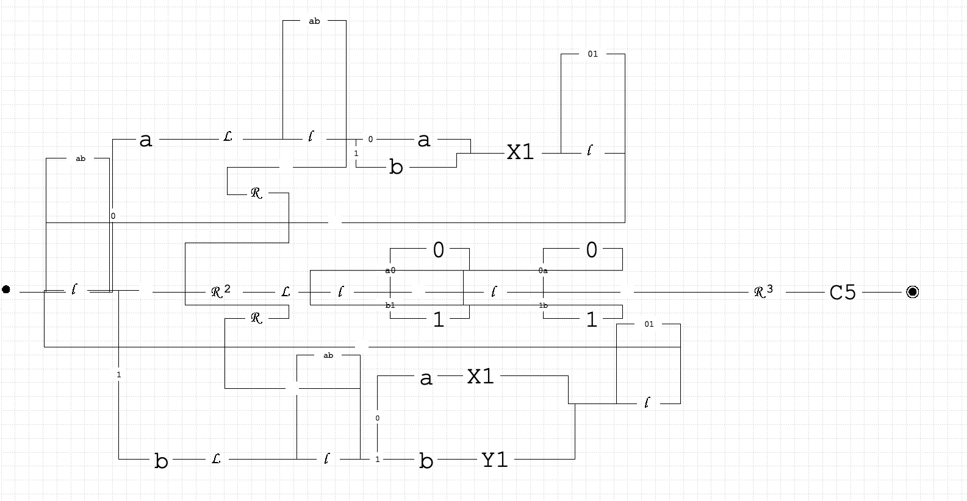

Подпрограмма X1 (добавить 0 в результат)

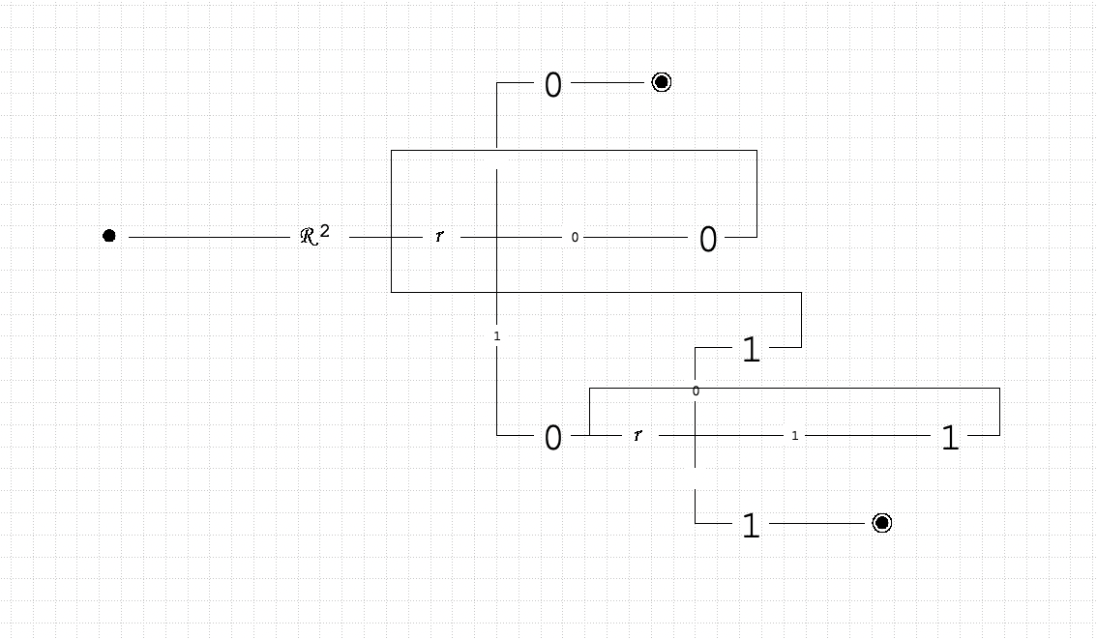

Подпрограмма Y1 (добавить 1 в результат)

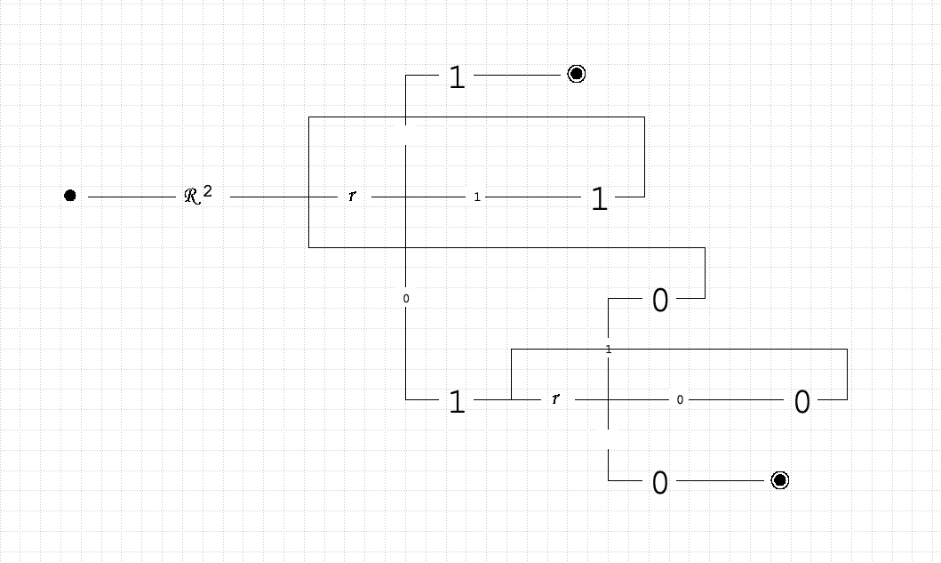
Подпрограмма C5 (затирание незначащих нулей)

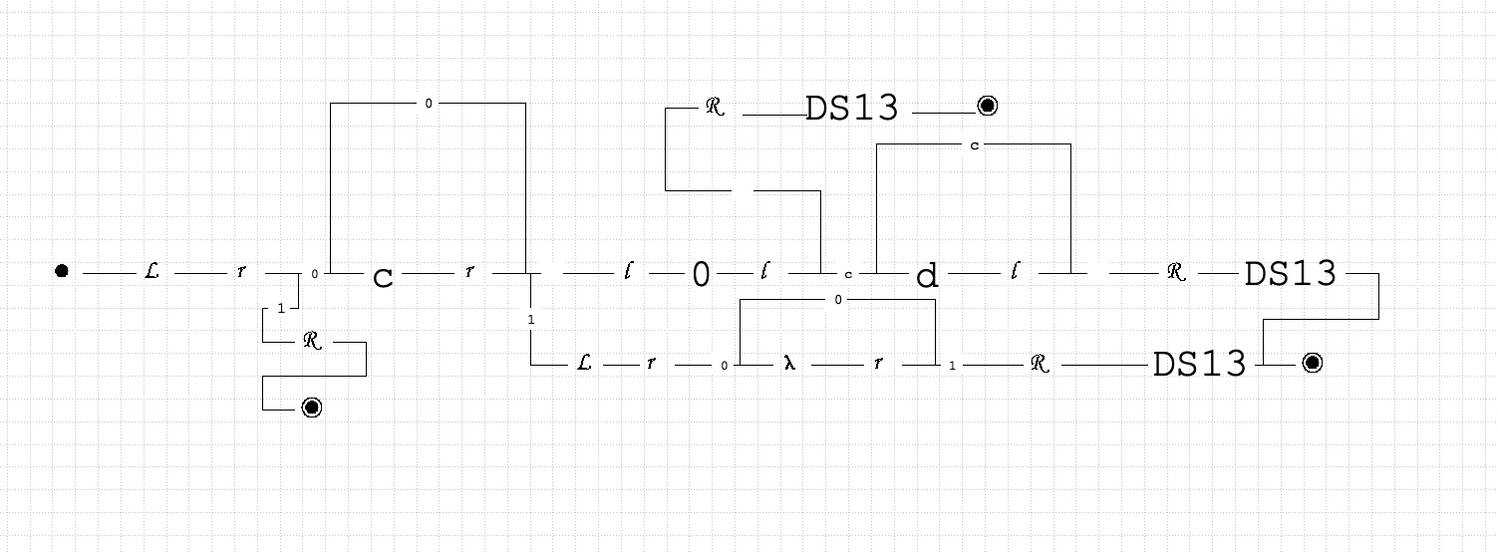

Подпрограмма DS13 (затирание лишних пробелов)

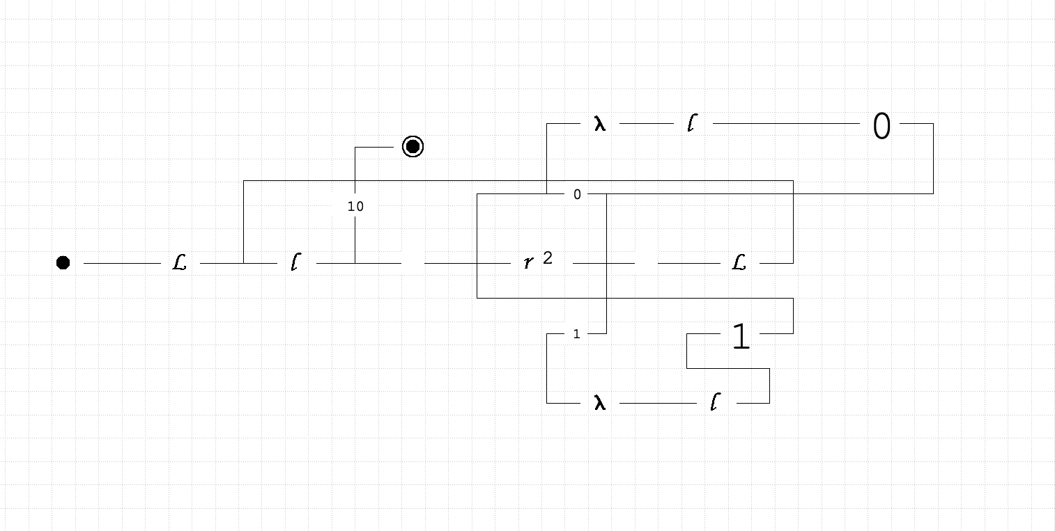

- Дневник отладки должен содержать дату и время сеансов отладки, и основные события (ошибки в сценарии и программе, нестандартные ситуации) и краткие комментарии к ним. В дневнике отладки приводятся сведения об использовании других ЭВМ, существенном участии преподавателя и других лиц в написании и отладке программы.

№ | Лаб. | Дата | Время | Событие | Действие по исправлению | Примечание
 | или
 | дом.

- Замечания автора по существу работы
- Выводы
В ходе выполнения работы я научился писать алгоритмы для МТ и реализовывать их на практике. Также я получил опыт в тестировании работы программы.

Подпись студента _________________

